UBND QUẬN BÌNH THẠNH CỘNG HÒA XÃ HỘI CHỦ NGHĨA VIỆT NAM
TRƯỜNG TRUNG HỌC CƠ SỞ Độc lập – Tự do – Hạnh phúc
THANH ĐA

NỘI DUNG HỌC TẬP
MÔN: ĐỊA LÝ - KHỐI 9
Bài 22: THỰC HÀNH
VẼ VÀ PHÂN TÍCH BIỂU ĐỒ MỐI QUAN HỆ GIỮA DÂN SỐ, SẢN LƯỢNG LƯƠNG THỰC VÀ BÌNH QUÂN LƯƠNG THỰC THEO ĐẦU NGƯỜI

HOẠT ĐỘNG | NỘI DUNG
Hoạt động 1: Đọc tài liệu và thực hiện các yêu cầu. | - Phân tích được mối quan hệ giữa dân số, sản lượng lương thực và bình quân lương thực theo đầu người qua biểu đồ.  - Đánh giá hiện trạng vấn đề Kinh tế - xã hội của ĐBSH và đề xuất giải pháp phát triển bền vững.
Hoạt động 2: Kiểm tra, đánh giá quá trình tự học. | 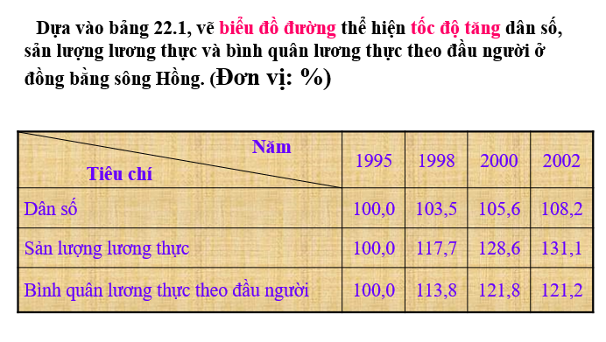  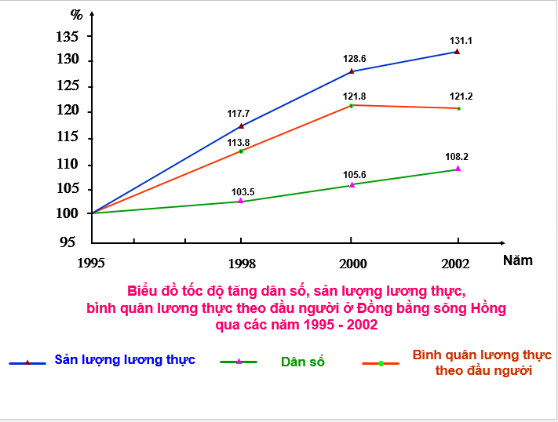  a/ Thuận lợi và khó khăn trong SX lương thực ở ĐBSH  * Thuận lợi:  - DT đất phù sa màu mỡ rộng lớn, nguồn nước phong phú, khí hậu thích hợp.  - Lao động cần cù, có nhiều kinh nghiệm trong SX.  - Áp dụng các tiến bộ KHKT vào trong SX  - Cơ sở chế biến phát triển rộng khắp.  * Khó khăn:  - Thời tiết diễn biến thất thường (rét, hạn hán, bão lũ...)  - DT đất phèn, mặn khá lớn.  - Đất NN bị thu hẹp do dân số quá đông  b/ Vai trò của vụ đông trong việc SXLT, TP ở ĐBSH  - Nhờ có cây ngô và cây khoai tây năng suất cao, chịu hạn, chịu rét tốt nên trở thành cây LT,TP chính vào vụ đông, ngoài ra các loại rau quả cận nhiệt và ôn đới cũng được trồng nhiều trong vụ đông. Các loại cây trên đã làm cơ cấu cây trồng trở nên đa dạng, đem lại lợi ích kinh tế cao.  c/ Ảnh hưởng của việc giảm tỉ lệ gia tăng DS tới đảm bảo lương thực của vùng  - DS tăng chậm là nhờ thực hiện tốt KHHGĐ, trong khi SLLT tăng khá nhanh nên vùng đã đảm bảo được LT và bắt đầu xuất khẩu một phần.
Hoạt động 3 : Hướng dẫn HS đọc trước bài ở nhà chuẩn bị cho tiết học sau | Bài 23: chuẩn bị bài thuyết trình theo nhóm

